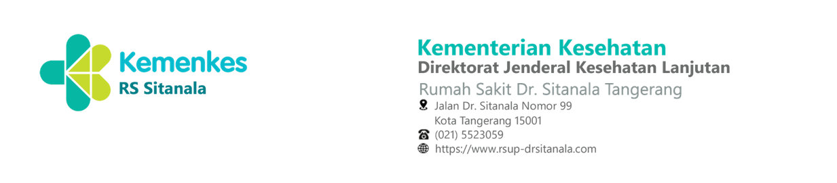
LEMBAR KOORDINASI
NOMOR : ${nomor_naskah}

Kepada : ${unit_tujuan}
Dari : ${unit_pengirim}
Tentang : ${perihal}
Tanggal : ${tanggal_naskah }

(Isi Naskah)

${jabatan_penandatangan}

${nama_penandatangan}
NIP. ${nip_penandatangan}

Kementerian Kesehatan tidak menerima suap dan/atau gratifikasi dalam bentuk apapun. Jika terdapat potensi suap atau gratifikasi silahkan laporkan melalui HALO KEMENKES 1500567 dan https://wbs.kemenkes.go.id. Untuk verifikasi keaslian tanda tangan elektronik, silahkan unggah dokumen pada laman https://tte.kominfo.go.id/verifyPDF.

